

**โครงงานคอมพิวเตอร์**

**โปรแกรมสั่งซื้อเครื่องดื่มและขนมเค้กร้าน ‘café café’**

**นางสาวปณิตา โสรถาวร**

**เสนอ**

**อาจารย์กอบเกียรติ สระอุบล**

**โครงงานเล่มนี้เป็นส่วนหนึ่งของวิชา** **Computer Programming I 040613102**

**สาขาวิทยาการคอมพิวเตอร์ คณะวิทยาศาสตร์ประยุกต์**

**มหาวิทยาลัยเทคโนโลยีพระจอมเกล้าพระนครเหนือ**

**ปีการศึกษา 2563**

**คำนำ**

โครงงานเล่มนี้เป็นส่วนหนึ่งของวิชา Computer programming I รหัสวิชา 040613102 สาขาวิทยาการคอมพิวเตอร์ คณะวิทยาศาสตร์ประยุกต์ มหาวิทยาลัยเทคโนโลยีพระจอมเกล้าพระนครเหนือ โครงงานชื่อ โปรแกรมสั่งซื้อเครื่องดื่มและขนมเค้กร้าน ‘café café’ มีจุดประสงค์จัดทำขึ้นเพื่อศึกษาวิธีการเขียนโปรแกรมโดยใช้ GUI Tkinter จากโปรแกรมPython และนำความรู้จากการเรียนการสอนในรายวิชาไปใช้สร้าง โปรแกรมสั่งซื้อเครื่องดื่มและขนมเค้กร้าน ‘café café’เพื่อประยุกต์ใช้กับโครงงานชิ้นนี้

ผู้จัดทำขอขอบคุณอาจารย์ที่ปรึกษา อาจารย์กอบเกียรติ สระอุบล ที่ให้ความรู้ คำปรึกษาและแนวทางในการทำโครงงานชิ้นนี้ ผู้จัดทำหวังว่ารายงานเล่มนี้จะเป็นประโยชน์แก่ผู้อ่านทุกท่าน หากมีข้อผิดพลาดประการใด ขออภัยมา ณ ที่นี้ด้วย

ผู้จัดทำ

นางสาวปณิตา โสรถาวร

**สารบัญ**

เรื่อง หน้า

คำนำ ก

สารบัญ ข

Description 1

User Interface 1

Input 2

Output 2

Flowchart การทำงานรวม 4

Flowchart แสดงการทำงานส่วนหลัก 6

Data file 7

List ตัวหลัก 7

Code 8

เอกสารอ้างอิง 13

**โปรแกรมสั่งซื้อเครื่องดื่มและขนมเค้กร้าน ‘café café’**

**Description**

โปรแกรมนี้ใช้สำหรับสั่งซื้ออาหารในร้าน ‘café café’ โดยโปรแกรมจะทำงานโดยให้ user ป้อนจำนวนของเครื่องดื่มหรือขนมเค้กที่ต้องการสั่งซื้อ แล้วกดเลือกเมนู โปรแกรมจะแสดงราคาของสินค้าที่สั่ง และให้ user กดที่ปุ่ม Save เพื่อบันทึกราคาสินค้าเข้าไปใน list โดย user สามารถสั่งสินค้าได้อีกต่อไปเรื่อยๆ เมื่อต้องการจบการสั่งซื้อให้กดที่ปุ่ม End แล้วโปรแกรมจะแสดงราคาสินค้าทั้งหมดที่อยู่ใน list ออกมา กด Close เพื่อออกจากโปรแกรม โดยในโปรแกรมจะมีวิธีการสั้งซื้ออยู่มุมบนซ้าย เพื่อให้ user สามารถอ่านทำความเข้าใจก่อนทำการสั่งซื้อ

**User Interface**

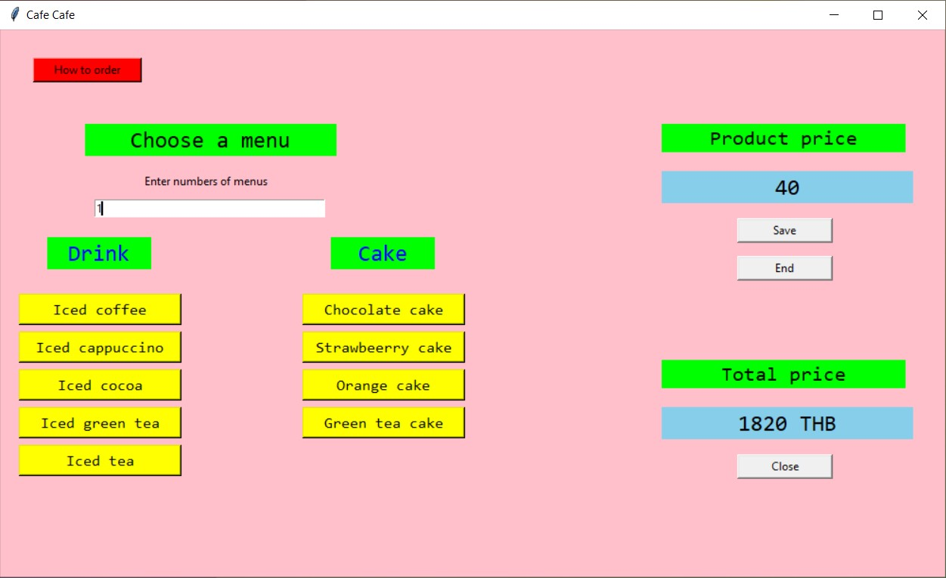

**Input**

- input จำนวนสินค้า

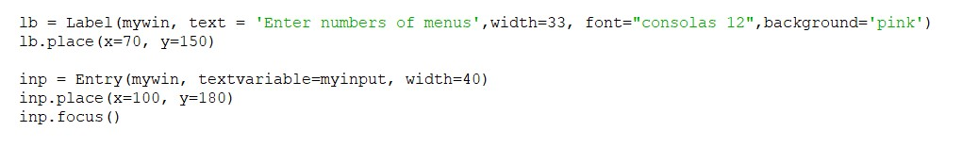

- input เมนูที่ต้องการสั่ง

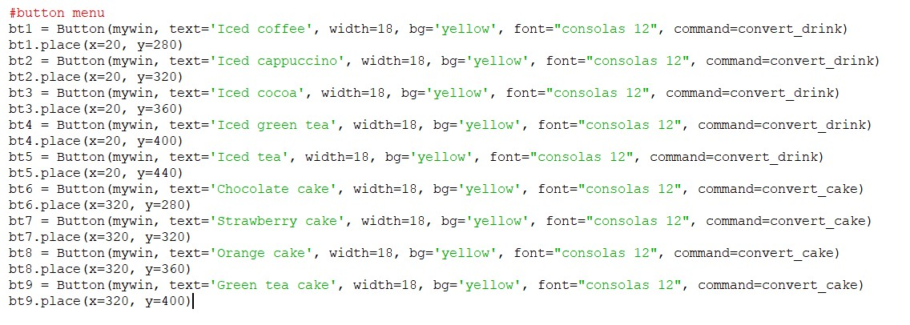

**Output**

- output เมนูเครื่องดื่มและเค้ก



- output ราคาของเมนูนั้น

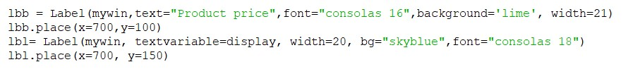

- output ราคาสินค้าทั้งหมด

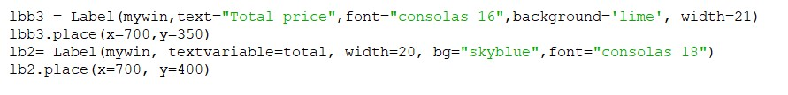

- output วิธีการสั่งซื้อสินค้า

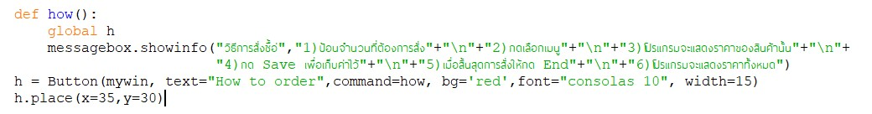

**Flowchart รวม**

**-วาดเอา**

**Flowchart หลัก**

**-วาดเอา**

**Data file**

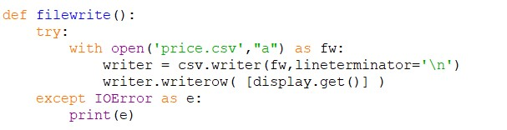

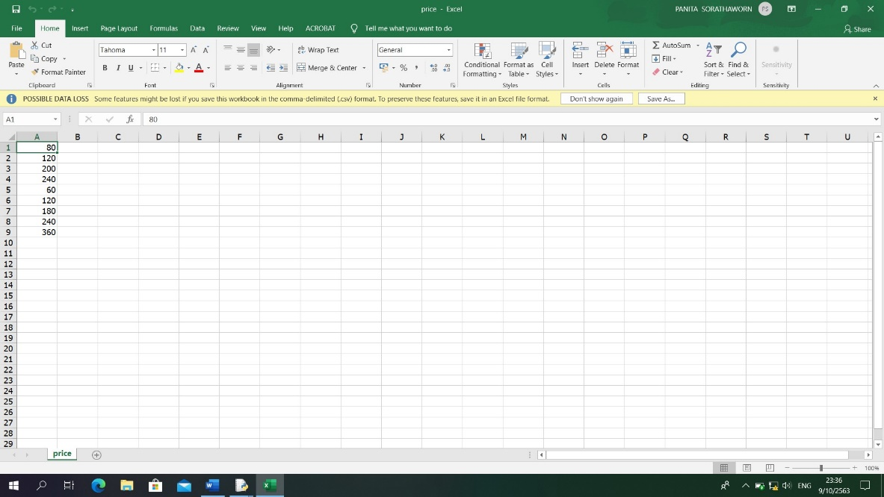

**List**

ราคาสินค้าที่เราสั่งซื้อไปนำไปใส่ไว้ใน Data file นำค่า list ใน Data file มาคำนวณค่าเพื่อหาราคาสินค้าทั้งหมด

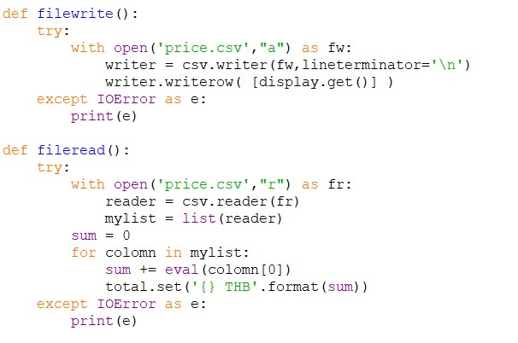

**Code**

from tkinter import*

from tkinter import messagebox

import csv

#กำหนดตัวแปรต่างๆ

mywin = Tk()

mywin.title('Cafe Cafe')

mywin.configure(background='pink')

mywin.minsize(1000,580)

mywin.maxsize(1000,580)

label = Label(mywin)

price_drink = 40

price_cake = 60

display = StringVar()

myinput = IntVar()

total = IntVar()

#ไว้แสดงผล

head1 = Label(mywin,fg = "black", text="Choose a menu",font="consolas 18",background='lime', width=20)

head1.place(x=90,y=100)

lb = Label(mywin, text = 'Enter numbers of menus',width=33, font="consolas 12",background='pink')

lb.place(x=70, y=150)

inp = Entry(mywin, textvariable=myinput, width=40)

inp.place(x=100, y=180)

inp.focus()

head2 = Label(mywin,fg = "blue", text="Drink",font="consolas 18",background='lime', width=8)

head2.place(x=50,y=220)

head3 = Label(mywin,fg = "blue", text="Cake",font="consolas 18",background='lime', width=8)

head3.place(x=350,y=220)

lbb = Label(mywin,text="Product price",font="consolas 16",background='lime', width=21)

lbb.place(x=700,y=100)

lbl= Label(mywin, textvariable=display, width=20, bg="skyblue",font="consolas 18")

lbl.place(x=700, y=150)

lbb3 = Label(mywin,text="Total price",font="consolas 16",background='lime', width=21)

lbb3.place(x=700,y=350)

lb2= Label(mywin, textvariable=total, width=20, bg="skyblue",font="consolas 18")

lb2.place(x=700, y=400)

#command

def convert_drink():

input_no = myinput.get()

if input_no > 0:

price = input_no * price_drink

display.set('{}'.format(price))

else:

display.set('0')

def convert_cake():

input_no = myinput.get()

if input_no > 0:

price = input_no * price_cake

display.set('{}'.format(price))

else:

display.set('0')

def how():

global h

messagebox.showinfo("วิธีการสั่งซื้อ่","1)ป้อนจำนวนที่ต้องการสั่ง"+"\n"+"2)กดเลือกเมนู"+"\n"+"3)โปรแกรมจะแสดงราคาของสินค้านั้น"+"\n"+"4)กด Save เพื่อเก็บค่าไว้"+"\n"+"5)เมื่อสิ้นสุดการสั่งให้กด End"+"\n"+"6)โปรแกรมจะแสดงราคาทั้งหมด")

h = Button(mywin, text="How to order",command=how, bg='red', font="consolas 10",width=15)

h.place(x=35,y=30)

def filewrite():

try:

with open('price.csv',"a") as fw:

writer = csv.writer(fw,lineterminator='\n')

writer.writerow( [display.get()] )

except IOError as e:

print(e)

def fileread():

try:

with open('price.csv',"r") as fr:

reader = csv.reader(fr)

mylist = list(reader)

sum = 0

for colomn in mylist:

sum += eval(colomn[0])

total.set('{} THB'.format(sum))

except IOError as e:

print(e)

#button menu

bt1 = Button(mywin, text='Iced coffee', width=18, bg='yellow', font="consolas 12", command=convert_drink)

bt1.place(x=20, y=280)

bt2 = Button(mywin, text='Iced cappuccino', width=18, bg='yellow', font="consolas 12", command=convert_drink)

bt2.place(x=20, y=320)

bt3 = Button(mywin, text='Iced cocoa', width=18, bg='yellow', font="consolas 12", command=convert_drink)

bt3.place(x=20, y=360)

bt4 = Button(mywin, text='Iced green tea', width=18, bg='yellow', font="consolas 12", command=convert_drink)

bt4.place(x=20, y=400)

bt5 = Button(mywin, text='Iced tea', width=18, bg='yellow', font="consolas 12", command=convert_drink)

bt5.place(x=20, y=440)

bt6 = Button(mywin, text='Chocolate cake', width=18, bg='yellow', font="consolas 12", command=convert_cake)

bt6.place(x=320, y=280)

bt7 = Button(mywin, text='Strawberry cake', width=18, bg='yellow', font="consolas 12", command=convert_cake)

bt7.place(x=320, y=320)

bt8 = Button(mywin, text='Orange cake', width=18, bg='yellow', font="consolas 12", command=convert_cake)

bt8.place(x=320, y=360)

bt9 = Button(mywin, text='Green tea cake', width=18, bg='yellow', font="consolas 12", command=convert_cake)

bt9.place(x=320, y=400)

#ปุ่มไว้ใช้เชื่อมต่อค่า list

btsv = Button(mywin, text='Save', command = filewrite, width = 13)

btsv.place(x=780, y=200)

btt = Button(mywin, text='End', command = fileread, width = 13)

btt.place(x=780, y=240)

bt = Button(mywin, text='Close', command = mywin.destroy, width = 13)

bt.place(x=780, y=450)

mywin.mainloop()

**เอกสารอ้างอิง**

หนังสือการโปรแกรม1 Computer Programming I โดยผู้ช่วยศาสตราจารย์ ดร.กอบเกียรติ สระอุบล

มหาวิทยาลัยเทคโนโลยีพระจอมเกล้าพระนครเหนือ.